ER图
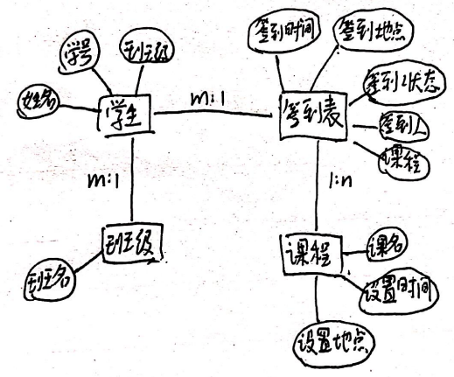
M：1
1：1

使用四个表格（学生，班级，课程，签到）
一个班级对应多个学生
一个学生对应一次签到（一个学生只能签到一次）
一次课程对应多次签到（多名学生）

数据库表：
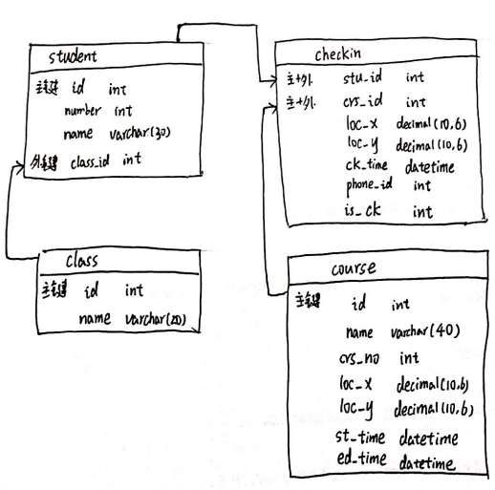
其中：
Stu.number为学号（不作为主键是因为和实际相符）
Course.crs_no为课次（同一课中第几次上课），方便统计
实际签到和设定地点用loc_x,y来表示，decimal(10,6)可表示精度1m的坐标。
Checkin.phone_id为记录该次签到的手机
Is_ck为记录是否签到成功，用01表示。其中读取course的地点时间数据与实际对比，然后比较是否为重复手机记录
Checkin报表中包含所以的签到数据，包括每一次课，每一个学生。不同的课次、课程都由该表记录

交互原型
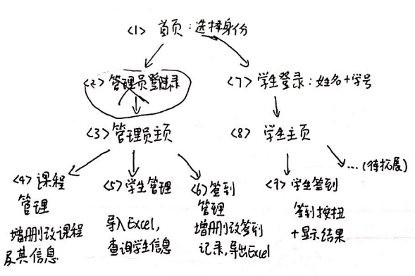
其中：
- 页面为两个按钮，用户选择身份登录
- 管理员直接读取用户ip，不用输入密码，故只判定，登录页删除。未注册id提示报错后返回主页1）
- 管理员主页包含三个页面的窗口，456）
- 课程管理窗口，允许在课程表中新增课程信息（所有内容尤其是课程的位置和签到时段设置强制输入），同时设定课次，允许同一种课可以快捷设置所以课次的信息。调整时可以单次课次的改
- 学生管理窗口：允许从excel新增学生信息。可以查询学生信息并单独修改。班级信息可以提前单独导入（也可增删改），方便导入学生数据。学生信息只可由管理员导入，未在表内的学生 无法登录和签到。
- 签到管理页面：允许管理员增删改签到数据（查询功能），可导出excel
上述的456页面查询功能都十分重要
- 学生登录页：输入学号姓名，判断是否在学生数据表内
- 学生主页：目前仅一个签到功能，可以考虑删除
- 学生签到：仅一个按钮（可提示签到设置时间和签到的实时位置差，两个都显示绿色就可签到成功），

可选内容：
- 学生如何切换选择课次的方法：
可选：学生在登录页面自主选择课程课次/页面自动选择最符合时间课程课次
- 学生的课表查询功能和历史签到记录功能。
- 学生课次前一天通知提示；老师修改学生签到信息时对学生账户进行通知提示
- 对老师和管理员身份进行区分，仅管理员可对所以信息进行增删改，老师不能对学生信息进行增删改（可向管理员发生申请），仅可对自己的课程和相应签到进行增删改（需在首页新增教师按钮，并在course新增教师字段）
- 可视化，新增日历功能
- 老师设置课程时自动提示教室该时段是否被占用（需在course新增教室字段）
#

